Retours d'expériences Kubernetes

Webinaire 24 mai 2024
- Vidéos : https://nextcloud.inrae.fr/s/G9f5S5tkSQXT7NB
- Intro du webinaire (Eric Maldonado - CATI SoNet) slides
- Kubernetes sur la plateforme ODALIM (Nicolas Guinet - Ingénieur PSAE / ODALIM) seminaire_pepi2g_-_kubernetes_odalim_v1.1.pptx
- Utilisation de Kubernetes à la DipSO (Martin Souchal - Ingénieur Cloud DipSO)utilisation_kubernetes_dipso.pdf
- Offre de Services Cloud à la DSI (Hervé Toureille - Ingénieur Cloud DSI)

Webinaire 4 juillet 2023
- Vidéos : https://nextcloud.inrae.fr/s/m3LQX4mSMpHS9ML
Pré-Programme
9h Intro (intérets, formations, montée en compétences)
9h05 - 9h25 K8s dans InfoSol (Julien Robert) déploiement continu de plateforme de dév slides
9h25 - 9h50 K8s dans Collab.IA Calcul (J. DE GOER et L. COURNEDE ) slides
9h50 - 10h15 Infrastructures du Projet Recherche Data Gouv (Hervé Toureille)
10h15 - 10h40 Construction de l'infrastructure du centre de données et de services d'observations spatiales de montpellier au CROCc (Tetis / Rémi Cresson) slides
10h40 - 10h50 Pause
10h50 - 11h10 Usages - besoin déploiement de SI et orchestration (Jacques) slides
11h10 - 11h25 k8s BioSP/Sk8 (Jean François Rey)
11h25 : suite (autre prez et aide des personnes dans les starting blocks…)

Projet : Containers
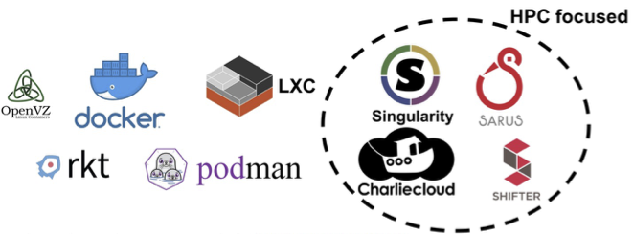

Description du projet :
- Partager de connaissances sur les Systèmes de containérisations.
- Constituer une communauté d'entre aides sur les technologies de containérisations (Docker, Singularity, Shifter, LXC, CharlieCloud,….) et de virtualisation de machine.
- todo

Site web

Contact
Alexandre Dehne-Garcia, Eric Maldonado, Jacques Lagnel, …..

Mots clés
Singularity, Docker, Machine virtuelle

